**Toàn Văn: Chia sẻ kinh nghiệm về Quy trình phòng, chống dịch COVID-19   
tại Bệnh viện Tâm Trí Đà Nẵng**

Bs. CKII. Lê Xuân Túy

Bệnh viện Đa khoa Tâm Trí Đà Nẵng

1. **Giới thiệu:**

Dịch COVID-19 (SARS-CoV-2) đang gây ra những tác động to lớn đối với sức khỏe, kinh tế toàn cầu; Ảnh hưởng nghiêm trọng đến tất cả lĩnh vực đời sống của nhân dân và cơ sở y tế cũng không phải là ngoại lệ. Vì vậy công tác phòng, chống dịch tại các bệnh viện được lên hàng đầu, trên hết, trước hết để đảm bảo an toàn cho nhân viên y tế, bệnh nhân, người nhà bệnh nhân và duy trì hoạt động thường xuyên của bệnh viện. Để cung cấp thêm một số kinh nghiệm, chúng tôi báo cáo về công tác phòng chống dịch COVID-19 tại Bệnh viện Tâm Trí Đà Nẵng.

1. **Tóm tắt:**

Dịch COVID-19 (SARS-CoV-2) là bệnh truyền nhiễm, có tốc độ lây lan nhanh chóng qua tiếp xúc trực tiếp, tiếp xúc gần với người nhà, người nghi ngờ; Tiếp xúc với bề mặt môi trường nơi chăm sóc người nhiễm, nghi ngờ; Tiếp xúc với dụng cụ, đồ vải bẩn và chất thải từ khu vực điều trị, chăm sóc; bị văng bắn dịch tiết của người bệnh… Nhằm cung cấp kinh nghiệm về phòng chống dịch, cũng như bàn luận thêm về cách thức phòng chống, hướng xử lý khi có ca nghi ngờ, nhiễm trùng trong bệnh viện, chúng tôi trình bày kinh nghiệm về công tác phòng chống dịch COVID-19 tại bệnh viện Tâm Trí Đà Nẵng.

1. **Thông tin chung về tình hình dịch ( Số liệu tại thời điểm báo cáo: 16/11/2021)**
2. ***Tình hình dịch bệnh Covid – 19 trên thế giới và Việt nam***

* Tính đến ngày 16/11/2021 cả thế giới đã có 219 quốc gia và vùng lãnh thổ bị nhiễm Covid – 19; số mắc bệnh: 253.860.137 người; Tử vong: 5.107.084 người.

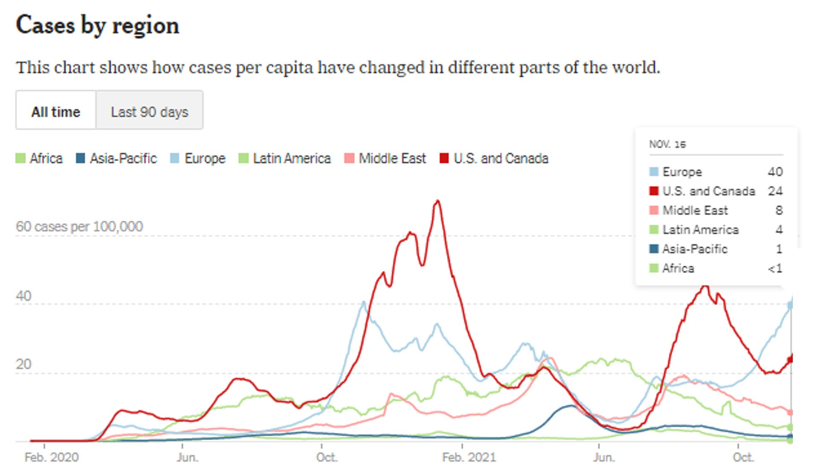

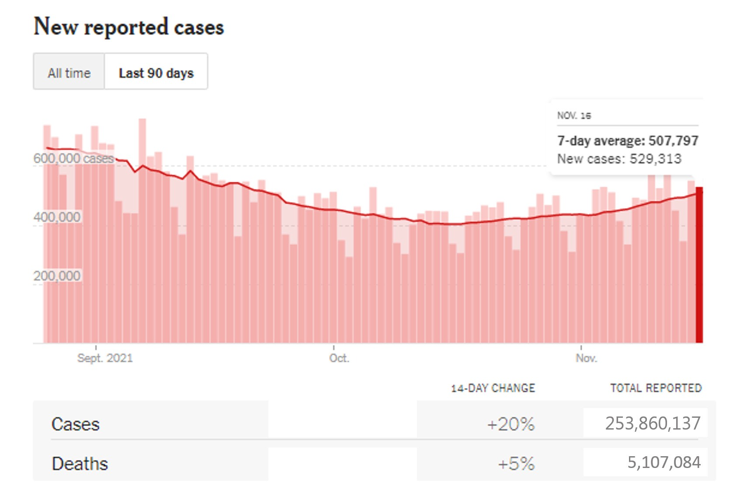

* Tại Việt Nam đã có 63/63 Tỉnh, Thành có người nhiễm Covid – 19; Số mắc bệnh: 1.048.878 người; Tử vong: 23.265 người.

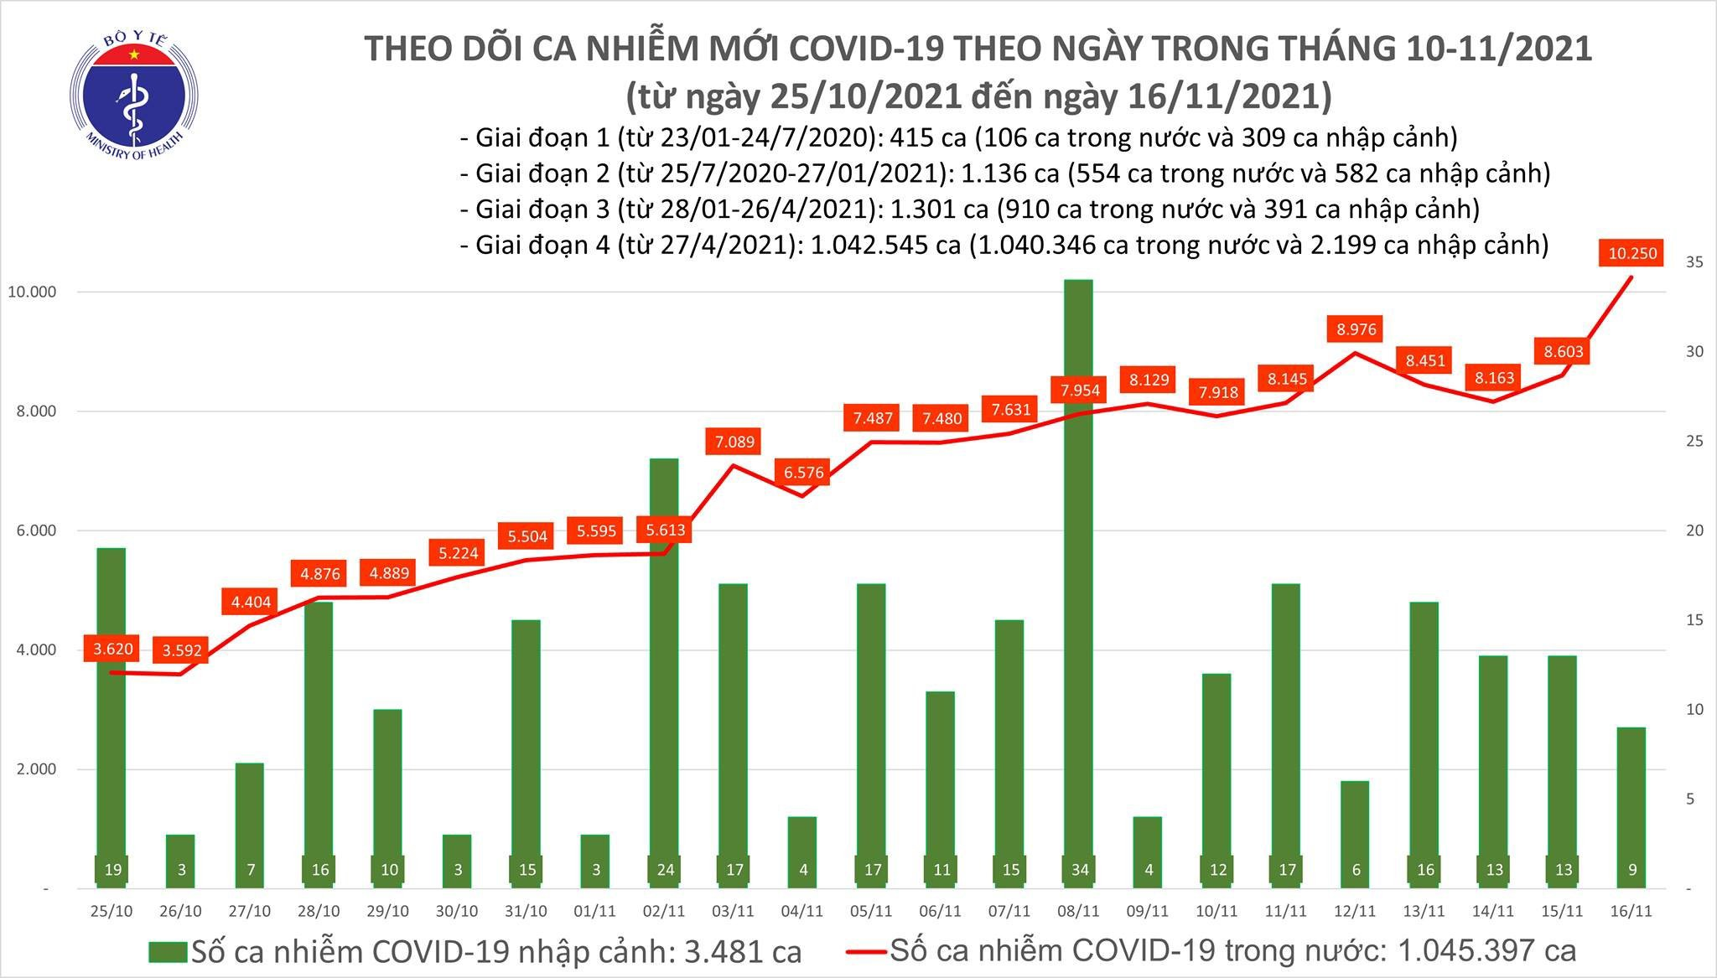

1. ***Tình hình dịch bệnh Covid – 19 tại Thành phố Đà Nẵng***

* Hiện đã có 6 quận, 1 huyện trên địa bàn TP Đà Nẵng ghi nhận ca nhiễm COVID-19. Huyện đảo Hoàng Sa là huyện còn lại chưa ghi nhận ca nhiễm.
* Số ca mắc: 5790 ca nhiễm được ghi nhận
* Số tử vong: 105 ca tử vong

1. ***Tình hình dịch bệnh tại Bệnh viện Tâm Trí Đà Nẵng***

Trong đợt dịch lần thứ 4, từ ngày 30/4/2021 đếnngày 17/11/2021, Đội sàng lọc của Bệnh viện Tâm Trí Đà Nẵng đã xác định 45 ca mắc COVID-19, bao gồm 37 bệnh nhân đến khám tại Bệnh viện, 4 bệnh nhân trong những doanh nghiệp được Bệnh viện ký kết hợp đồng lấy mẫu và 4 trường hợp là nhân viên y tế của Bệnh viện được phát hiện qua xét nghiệm thường quy.

1. ***Khái quát chung về Thành phố Đà Nẵng***
2. ***Đà Nẵng là thành phố du lịch, giao thông thuận lợi, lượng người di chuyển từ nhiều địa phương***

* Đà Nẵng là thành phố trực thuộc trung ương, nằm trong vùng Duyên hải Nam Trung Bộ Việt Nam, là thành phố trung tâm và lớn nhất khu vực miền Trung – Tây Nguyên. Thành phố Đà Nẵng tổng hợp đa ngành, đa lĩnh vực; trung tâm chính trị - kinh tế - xã hội với vai trò là trung tâm công nghiệp, tài chính, du lịch, dịch vụ, văn hóa, giáo dục - đào tạo, y tế chất lượng cao, khoa học - công nghệ, khởi nghiệp, đổi mới sáng tạo của khu vực Miền Trung – Tây Nguyên và cả nước; trung tâm tổ chức các sự kiện tầm khu vực và quốc tế. Thành phố Đà Nẵng đóng vai trò hạt nhân, quan trọng trong Vùng kinh tế trọng điểm miền Trung, đồng thời cũng là một trong 5 thành phố trực thuộc Trung ương ở Việt Nam, đô thị loại I, trung tâm cấp quốc gia, cùng với Hải Phòng và Cần Thơ.
* Đà Nẵng là đầu mối giao thông rất quan trọng về đường bộ, đường sắt, đường biển và đường hàng không.

1. ***Thành phố Đà Nẵng có các khu công nghiệp, cụm công nghiệp, đông công nhân và dân cư và có thực hiện thí điểm các đề án phát triển kinh tế của Chính phủ:***

Thành phố Đà Nẵng hiện có 65.444 lao động đang làm việc tại 06 khu công nghiệp chính và 01 khu công nghệ cao, bao gồm: KCN Đà Nẵng, KCN Hòa Khánh, KCN Hòa Khánh mở rộng, KCN Liên Chiểu, KCN Hòa Cầm và Khu dịch vụ Thủy sản Đà Nẵng với tổng diện tích đất hơn 1.160,18 ha nằm ở các vị trí rất thuận lợi. Cơ sở hạ tầng tại các KCN đang được hoàn thiện nhằm đáp ứng các điều kiện cơ bản của các nhà đầu tư trong và ngoài nước. Bên cạnh đó, Khu Công nghệ cao do Thủ tướng Chính phủ thành lập năm 2010 với diện tích quy hoạch là 1.128,40 ha.

1. ***Bệnh viện Tâm Trí Đà Nẵng:***

* Tọa lạc tại “Thành phố đáng sống” tại Việt Nam, Bệnh viện Đa khoa Tâm Trí Đà Nẵng, một thành viên của Tập đoàn Y Khoa Tâm Trí đang dần trở thành Trung tâm Y tế đáng tin cậy trong thành phố. Bệnh viện được xây dựng trên một block; 7 tầng và 1 tầng hầm với 1 cổng chính ra vào và 3 cửa phụ (tầng hầm thông nhau) với quy mô 200 giường bệnh nội trú, Số lượt khám khoảng 450 bệnh/ngày, công suất sử dụng giường đạt 70%, đầy đủ các chuyên khoa.
* Với phân tuyến hạng III, Bệnh viện tiếp nhận tất cả bệnh nhân từ tất cả các địa phương, vùng miền đến khám bệnh, do đó nguy cơ lây nhiễm dịch Covid – 19 rất cao. Điều này đặt ra cho bệnh viện việc phân luồng, sàng lọc, cách ly sớm, không để dịch xâm nhập vào bệnh viện là vấn đề ưu tiên hàng đầu.

1. **Công tác chỉ đạo điều hành:**

Với những điều kiện cơ sở trên, để chuẩn bị tốt cho công tác phòng chống dịch, tránh lây nhiễm bệnh vào bệnh viện. Lãnh đạo bệnh viện đã tiến hành:

* Thành lập ban chỉ đạo phòng chống dịch, trong đó CEO là Trưởng ban Phòng chống dịch (PCD), phân công cụ thể công việc cho từng thành viên.
* Tổ chức giám sát kiểm tra, giám sát, hoạt động định kỳ, đột xuất hoặc khi có case nghi nhiễm.
* Xây dựng các kế hoạch phòng chống dịch, kế hoạch diễn tập và thực hiện diễn tập xử lý khi có case nhiễm vào bệnh viện.
* Xây dựng các quy trình phân luồng, sàng lọc, cách ly, xét nghiệm theo đúng quy định của TMMC, Bộ y tế hướng dẫn.
* Xây dựng kế hoạch và diễn tập thực hành trước khi xảy ra dịch

Bệnh viện chủ động, đi đầu trong việc phòng chống dịch từ sớm, do đó căn cứ vào chỉ đạo của trưởng ban phòng chống dịch, bệnh viện đã xây dựng các kịch bản ứng phó theo từng cấp độ khác; Diễn tập kịch bản khi bệnh viện có ca nghi nhiễm, case bệnh xâm nhập vào bệnh viện.

**VI. Công tác triển khai thực tế.**

1. ***Cải tạo cơ sở vật chất***

* Cải tạo khu vực trước sản Khoa cấp cứu thành các khu sàng lọc, cách ly bệnh nghi nhiễm riêng biệt. Trong đó phân vùng xanh, vàng, đỏ để phục vụ cho công tác sàng lọc, cách ly người bị nhiễm.
* Bổ sung đầy đủ các thiết bị y tế tại khu cách ly tạm thời theo đúng chuẩn Bộ y tế.
* Thiết lập mỗi khoa đều có phòng cách ly tạm thời, có đầy đủ nhà vệ sinh, nhà tắm riêng biệt.
* Xây dựng kế hoạch trưng dụng Khoa Nhi thành Khu cách ly tạm thời khi có case nhiễm tại khoa hoặc nhân viên y tế thuộc diện F1, F2, F liên quan.
* Đóng tất cả các cửa thang xuống tầng hầm, tất cả bệnh nhân, nhân viên, khách hàng đều đi vào cửa số 1.

***Hình 1: Sơ đồ Khu khám, cách ly nghi nhiễm Covid -19***

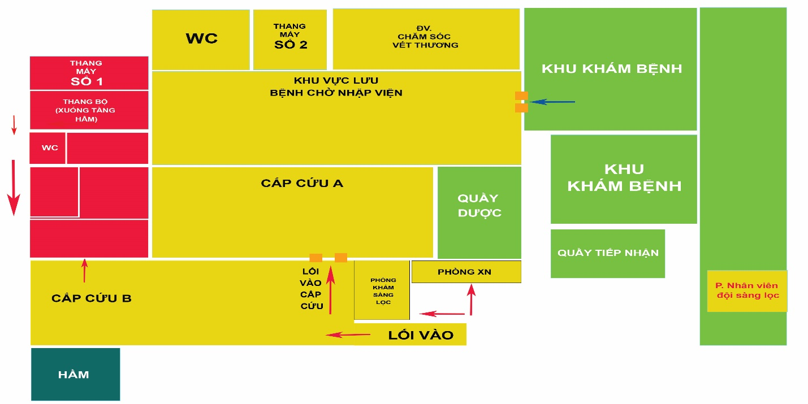

1. ***Ngăn chặn dịch vào bệnh viện***

* Triển khai phân luồng sàng lọc ngay tại cổng số 1 (cửa chính bệnh viện) theo đúng quy định của TMMC và BYT.
* Thiết lập 04 bàn sàng lọc cách cổng số 1 là 05 mét. Nhân viên sàng lọc được trang bị Phòng hộ chống dịch chuẩn; Thực hiện đúng quy định về KSNK, quy định chuyên môn…
* Khai báo y tế bắt buộc cho toàn bộ nhân viên, bệnh nhân, khách hàng trước khi vào bệnh viện
* Phân luồng, sàng lọc chủ yếu các yếu tố dịch tễ, các triệu chứng ho sốt ( đi vào luồng bệnh nghi nhiễm), cho tất cả bệnh nhân, khách hàng, không để lọt vào bệnh viện.

***Hình 2: Phân luồng, sàng lọc***

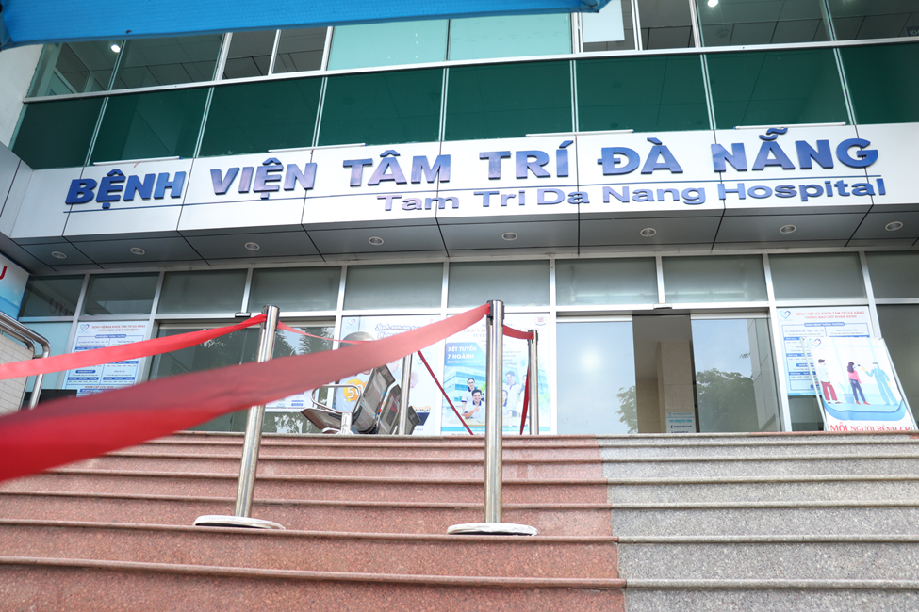

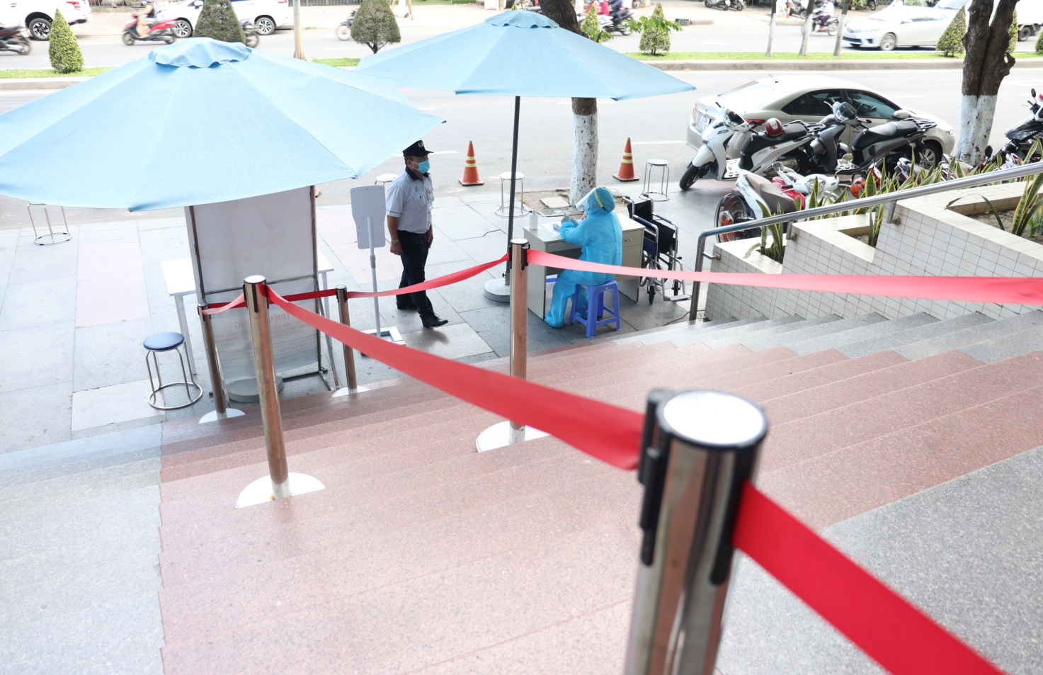

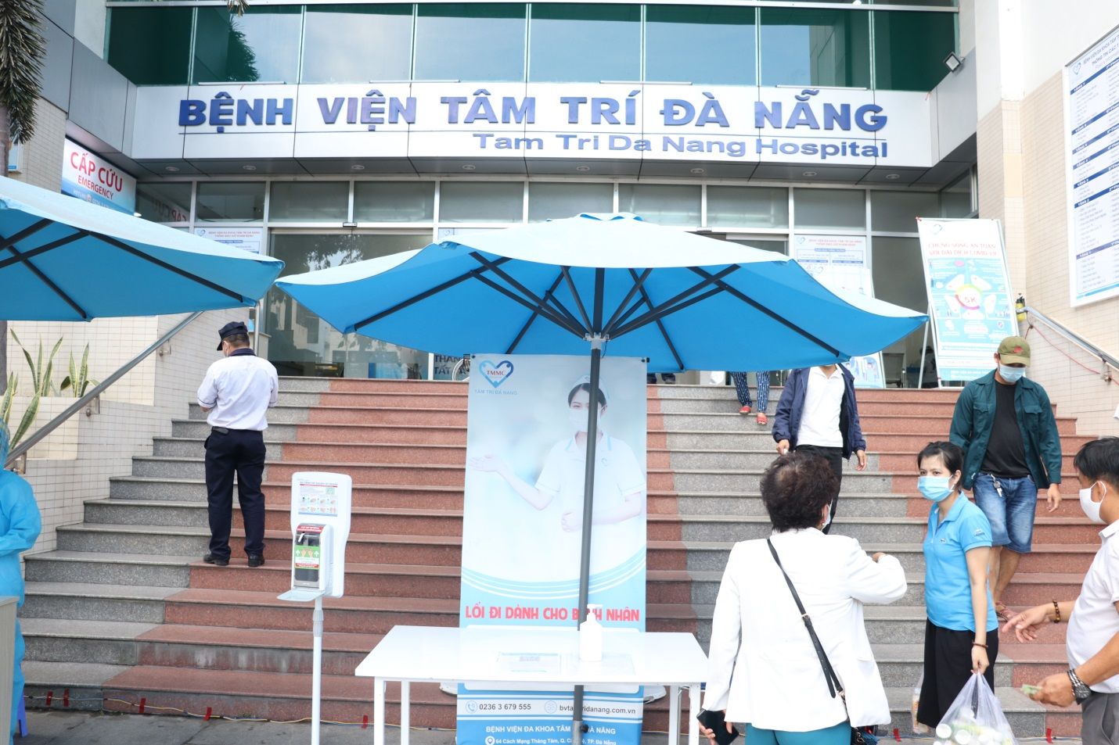

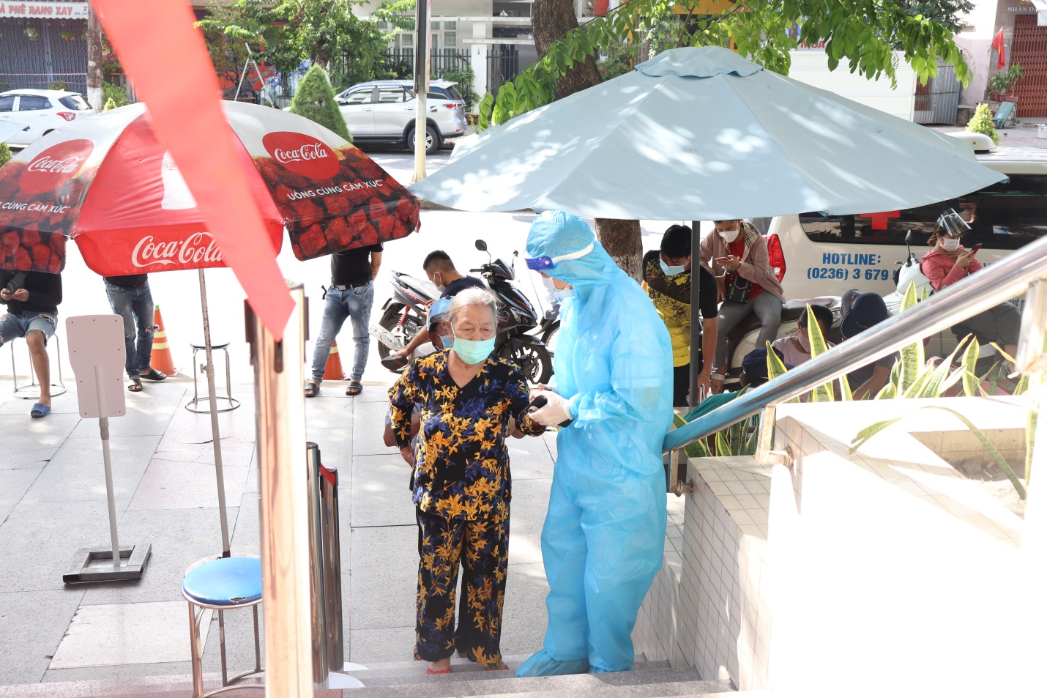

***Hình 3: Khai báo y tế, kiểm tra thân nhiệt, sát khuẩn tay***

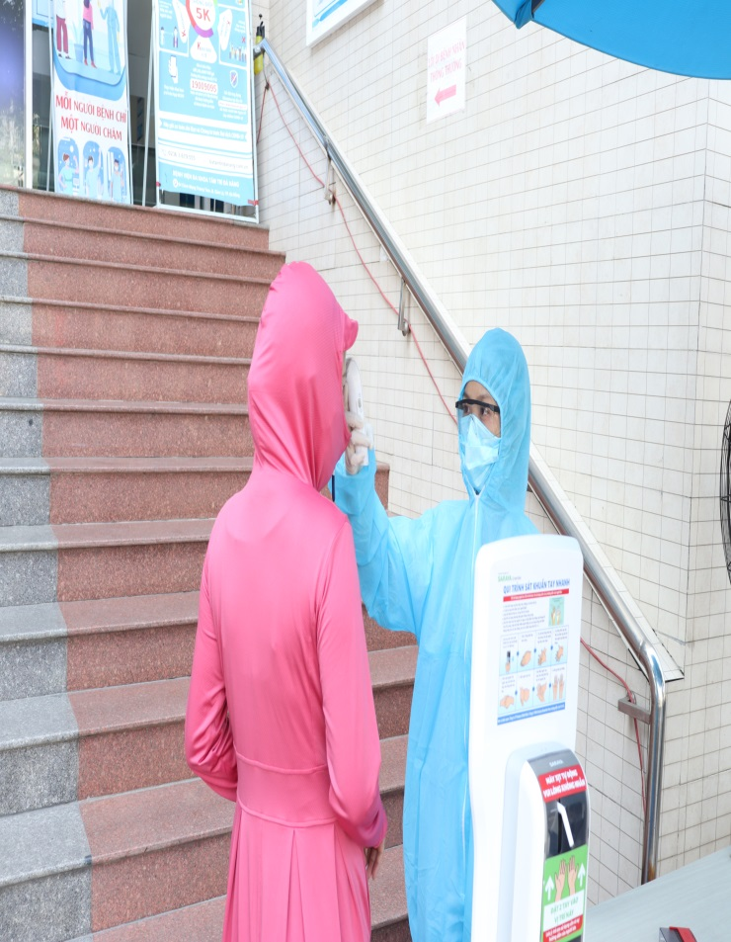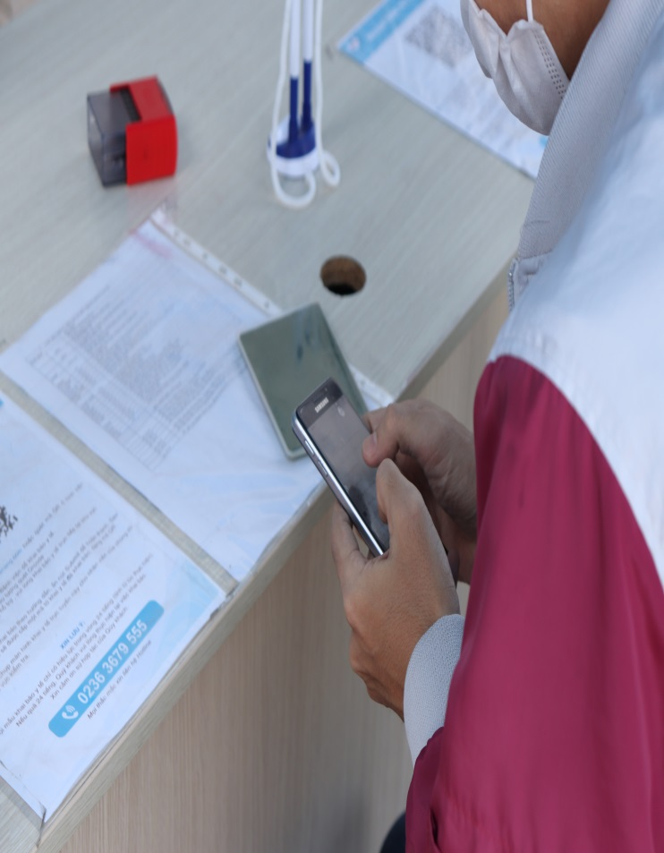

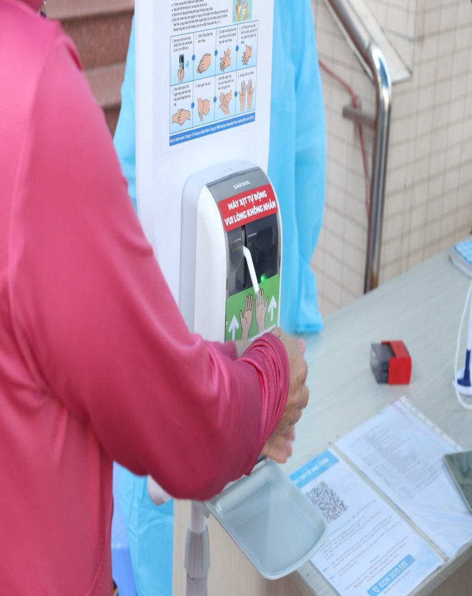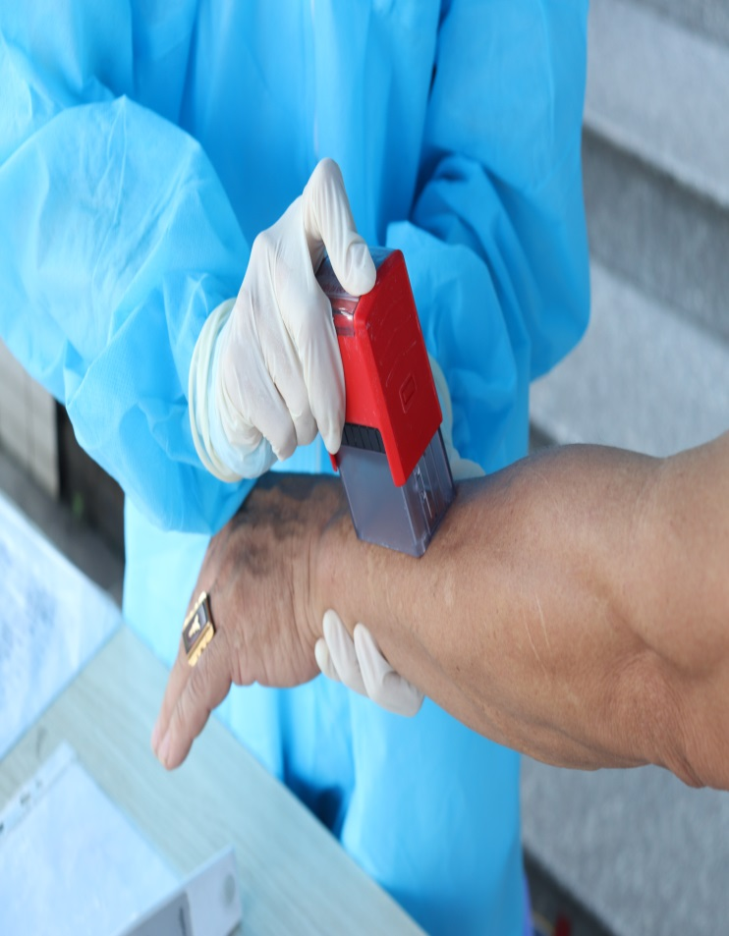

1. ***Công tác kiểm tra, giám sát***

* Phòng QLCL và Ban phòng chống dịch kiểm tra thường xuyên việc tuân thủ quy định về PCD tại bệnh viện, quy trình phân luồng sàng lọc, cách ly, lấy mẫu xét nghiệm và xử lý các đối tượng nghi nhiễm.
* Bắt buộc thực hiện quy định 5K tại mọi vị trí trong bệnh viện.

1. ***Công tác xét nghiệm:***

* Xét nghiệm cho nhân viên 07 ngày/lần: 2892 lượt
* Xét nghiệm cho bệnh nhân:
* Xét nghiệm Test nhanh kháng nguyên:
* Test Trueline: 57.692
* Test Abbott: 6217
* Xét nghiệm RT – PCR:
* Đối tượng bệnh nhân, người nhà: 21.427 lượt
* Đối tượng doanh nghiệp: 33.704 lượt
* Covid-19 IgM/IgG test nhanh: 4719 mẫu

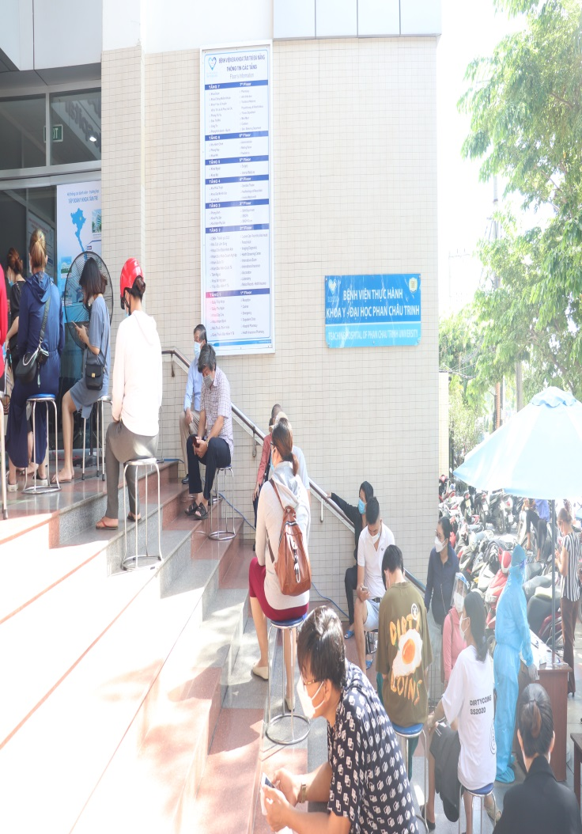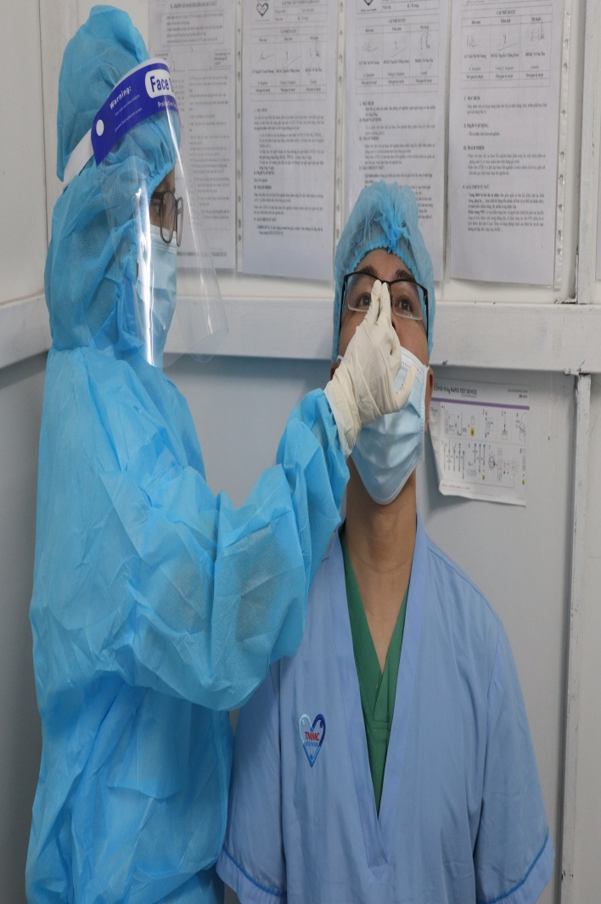

1. ***Truy vết, cách ly, báo cáo***

* Thực hiện theo kế hoạch đã xây dựng và được Ban PCD phê duyệt, tất cả những trường hợp bệnh nhân, khách hàng khi phân luồng sàng lọc có yếu tố nguy cơ đều cho vào khu khám nghi nhiễm COVID-19. Đồng thời lấy mẫu test nhanh kháng nguyên, có kết quả âm tính sẽ thực hiện cho vào khu khám bệnh thông thường.
* Trường hợp test nhanh Dương tính, bệnh nhân được đưa vào khu Đỏ, đồng thời lấy mẫu RT – PCR (mẫu đơn) chuyển CDC Đà Nẵng để khẳng định và báo kết quả test nhanh dương về CDC Thành phố và CDC Quận/Huyện nơi bệnh nhân, khách hàng cư trú.
* Bệnh nhân ở tại khu đỏ được mặc phòng hộ chuẩn, khẩu trang, tấm che mặt. Được bệnh viện hỗ trợ ăn uống nếu có nhu cầu.
* Khi có kết quả RT – PCR, Bệnh viện sẽ thông tin đến 115 Thành phố để vận chuyển bệnh nhân đến khu cách ly tập trung theo quy định.
* 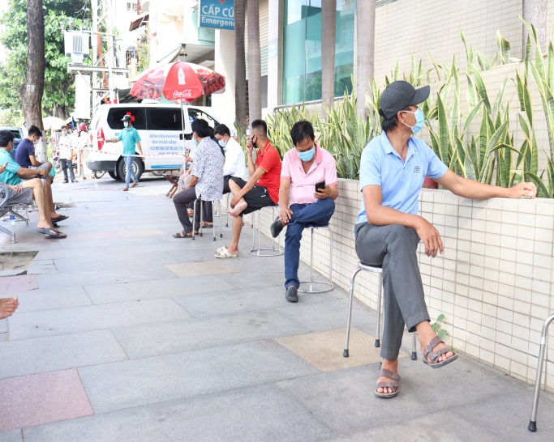Trường hợp nhân viên là F0, vẫn thực hiện theo quy trình hiện tại. Đồng thời cùng CDC Thành phố, CDC Quận Cẩm Lệ truy vết F1, F2, F liên quan là nhân viên y tế, bệnh nhân qua trích xuất camera đặt tại các khoa/phòng để xác định thời gian tiếp xúc, mức độ tiếp xúc. Từ đó phân loại và cho cách ly tại Tầng 6 bệnh viện đối với người mắc là NVYT, cách ly tập trung theo quy định của UBND Thành phố đối với người tiếp xúc không phải là nhân viên y tế.
* 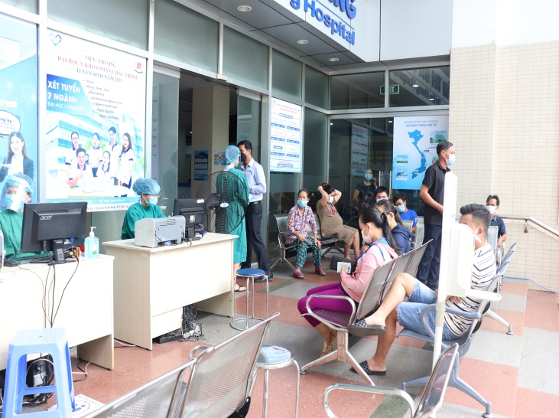

1. ***Công tác kiểm soát nhiễm khuẩn:***

Thực hiện triệt để công tác vệ sinh bề mặt, phun khử khuẩn theo Quyết định 5188/QĐ – BYT ngày 14/12/2020 về việc ban hành hướng dẫn phòng và kiểm soát lây nhiễm SARS-CoV-2 trong các cơ sở khám, chữa bệnh.

**VII. Kết quả**

1. ***Công tác sàng lọc***



1. ***Công tác phát hiện nhiễm***

Từ ngày 30/4/2021 đếnngày 17/11/2021, Đội sàng lọc của Bệnh viện Tâm Trí Đà Nẵng đã xác định 45 ca mắc COVID-19:

* 37 bệnh nhân đến khám tại Bệnh viện,
* 04 bệnh nhân trong những doanh nghiệp được Bệnh viện ký kết hợp đồng lấy mẫu
* 04 trường hợp là nhân viên y tế của Bệnh viện được phát hiện qua xét nghiệm thường quy.

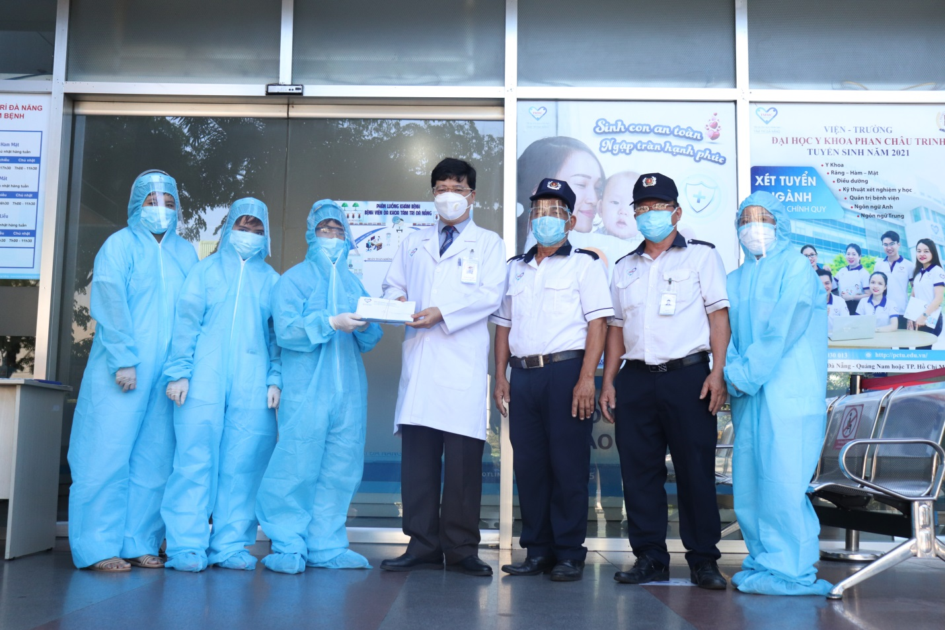

1. **KẾT QUẢ VÀ BÀN LUẬN:**
2. ***Việc thực hiện chỉ đạo:***

* Công tác chỉ đạo, đặc biệt từ CEO, Ban chỉ đạo PCD tại bệnh viện kịp thời, thường xuyên, thay đổi linh hoạt theo từng diễn biến dịch, số lượng người nhiễm, dịch tễ. Điều đó đã quyết định việc thực hiện đầy đủ các Quy trình phòng chống dịch COVID–19 tại Bệnh viện Tâm Trí Đà Nẵng;
* Công tác giám sát, kiểm tra chặt chẽ việc tuân thủ các Quy trình PCD đã duy trì hoạt động thường xuyên khám – chữa bệnh tại bệnh viện.

1. ***Triển khai các Quy trình:***

* Căn cứ vào tình hình thực tế cơ sở vật chất, con người, trang thiết bị y tế hiện có, Bệnh viện đã có những bước chuẩn bị chu đáo, chặt chẽ, kịp thời, phù hợp với các yêu cầu của TMMC, SYT, BYT.
* Nhân viên y tế được đào tạo kỹ năng, có kinh nghiệm trong sàng lọc, nhanh nhẹn, linh hoạt trong xử lý tình huống. Đã đảm bảo thực hiện đúng quy trình, nhanh, gọn, chính xác.
* Sự tuân thủ của bệnh nhân, khách hàng, người nhà bệnh nhân ngày càng cao. Điều đó cũng góp phần vào sự thành công của việc thực hiện Quy trình phòng chống dịch COVID-19 tại Bệnh viện.

1. **TÀI LIỆU THAM KHẢO:**
2. *Quyết định 3088/QĐ – BYT ngày 16/7/2020 về việc ban hành Bộ tiêu chí Bệnh viện an toàn phòng chống dịch Covid và các dịch bệnh viêm đường hô hấp.*
3. *Quyết định 5188/QĐ – BYT ngày 14/12/2020 về việc ban hành hướng dẫn phòng và kiểm soát lây nhiễm Sars – Cov – 2 trong các cơ sở khám, chữa bệnh.*
4. *Quyết định số 12/QĐ – BVTT ngày 25/7/2020 về việc thành lập BCĐ phòng chống dịch Covid – 19.*
5. *Quyết định 13/KH – BVTT ngày 26/7/2020 ban hành kế hoạch ứng phó theo kịch bản dịch bệnh tại Bệnh viện Tâm Trí Đà Nẵng.*
6. *Kế hoạch 03/KH – BVTT ngày 13//2021 về diễn tập tình huống dịch Covid-19 xảy ra trong bệnh viện đa khoa Tâm Trí Đà Nẵng.*